段庙村党员活动
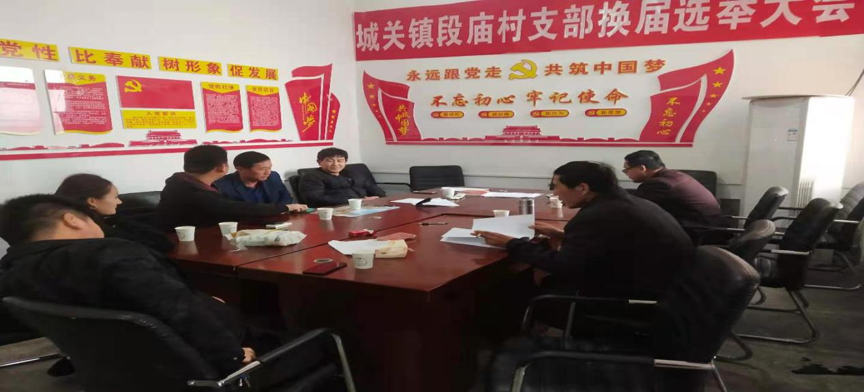
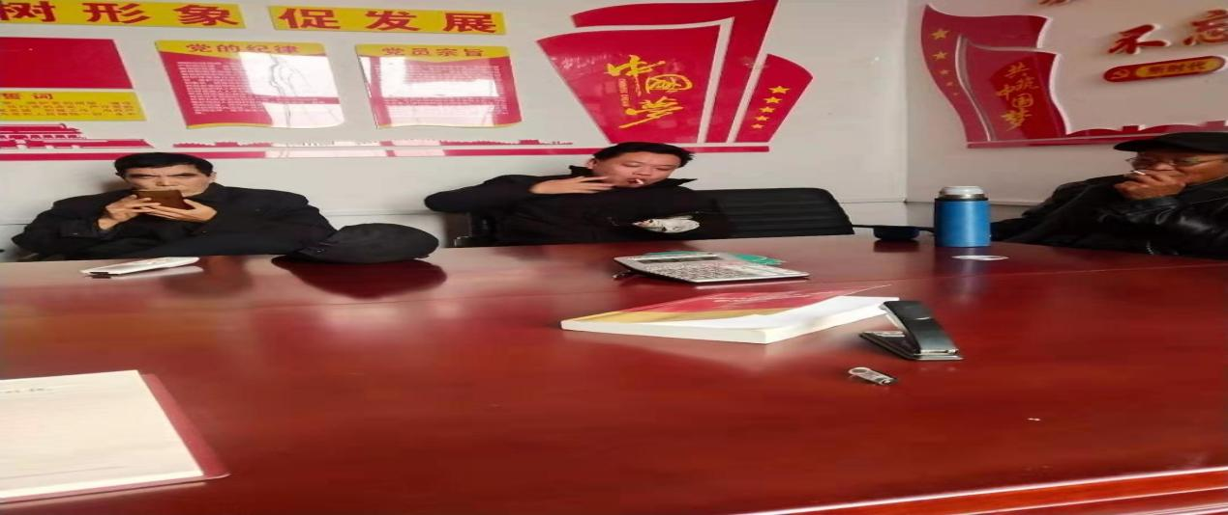
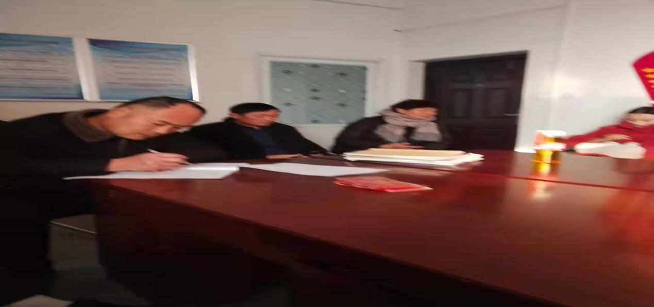
段庙村党支部于2021年1月5日，开展的“三会一课”党员活动。
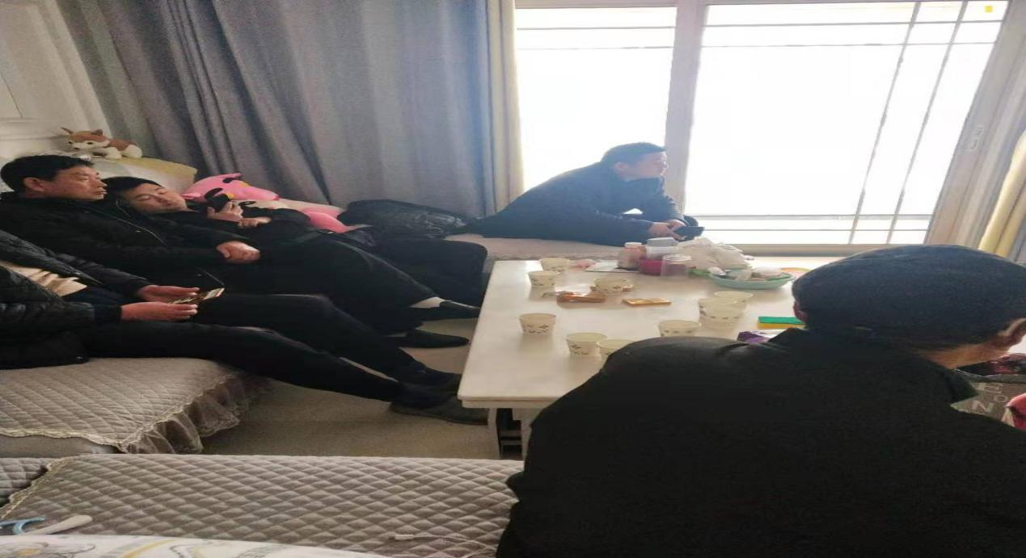
段庙村党支部于2021年2月10日，开展的“扶贫空间”党员活动。
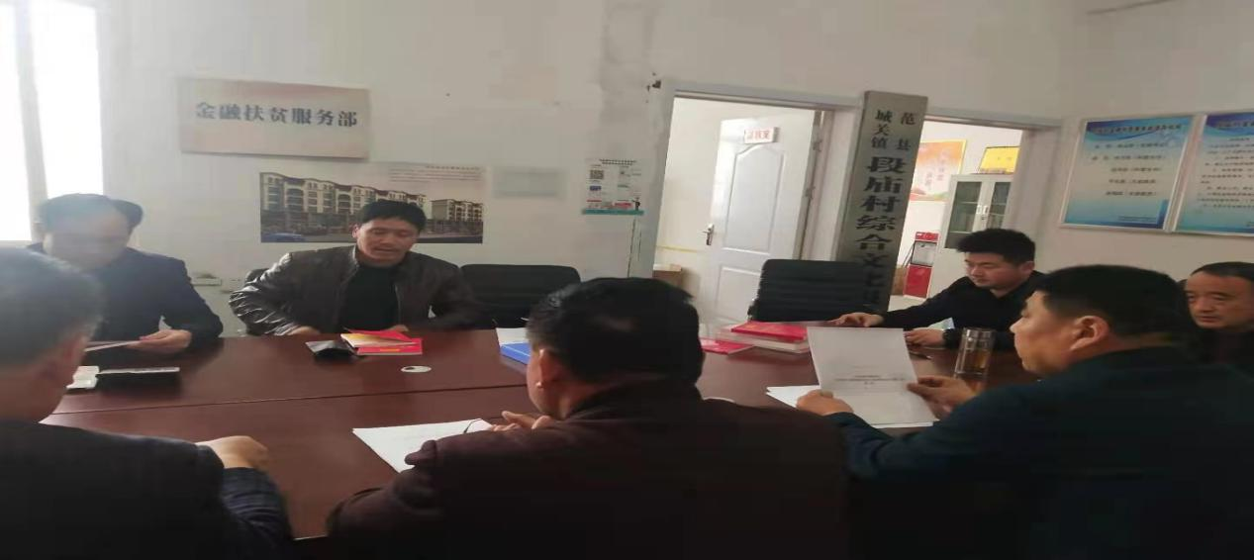
段庙村党支部于2021年4月2日，开展的党史活动。

